|  |  |  |  |
| --- | --- | --- | --- |
|  | Nations Unies | ECE/TRANS/2018/2 | |
| _unlogo | **Conseil économique et social** | | Distr. générale  12 décembre 2017  Français  Original : anglais |

**Commission économique pour l’Europe**

Comité des transports intérieurs

**Quatre‑vingtième session**

Genève, 20‑23 février 2018

Point 4 a) de l’ordre du jour provisoire

**Questions stratégiques de nature horizontale**

État des adhésions aux conventions et accords   
des Nations Unies sur les transports relevant   
du Comité des transports intérieurs

Note du secrétariat

|  |
| --- |
| *Résumé* |
| Le présent document fait le point sur l’état des adhésions des États membres et non membres de la Commission économique pour l’Europe (CEE) aux conventions et accords des Nations Unies sur les transports administrés par la CEE. |
| Au 1erdécembre 2017, le nombre total de Parties contractantes aux 58 instruments juridiques des Nations Unies relatifs aux transports administrés par la CEE était de 1 733, dont huit nouvelles Parties contractantes à sept instruments. |
| Le Comité souhaitera peut-être inviter les pays qui ne l’ont pas encore fait à adhérer aux conventions et autres instruments juridiques des Nations Unies relatifs aux transports intérieurs administrés par le Comité et ses organes subsidiaires. |
|  |

I. Vue d’ensemble

1. La figure 1 ci‑après montre l’augmentation du nombre total de Parties contractantes aux instruments juridiques relatifs aux transports intérieurs qui relèvent de la compétence du Comité des transports intérieurs (CTI). Au 1er décembre 2017, le nombre total de Parties contractantes aux 58 instruments juridiques des Nations Unies relatifs aux transports administrés par la CEE était de 1 733, dont huit nouvelles Parties contractantes à sept instruments (voir l’annexe pour plus de détails). Sur ces 58 instruments juridiques, neuf ne sont pas encore entrés en vigueur. Les tableaux récapitulatifs sur l’état des signatures, ratifications et adhésions pour tous les instruments juridiques sont disponibles à l’adresse suivante : http://www.unece.org/fr/trans/conventn/intro.f.html.

# Figure 1 **Augmentation annuelle du nombre de Parties contractantes aux instruments juridiques relatifs aux transports intérieurs qui relèvent de la compétence du CTI**

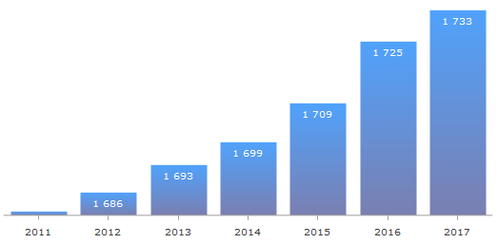

*Source* : ECE.

2. La figure 2 ci‑après montre l’évolution des adhésions des États membres et non membres de la CEE depuis 1950 :

# Figure 2 **Nombre d’adhésions d’États membres et non membres de la CEE aux instruments juridiques relatifs aux transports intérieurs qui relèvent de la compétence du CTI, par an**



*Légende*: Ligne continue : États membres de la CEE − Ligne en pointillés : États non membres   
de la CEE.

*Source* : CEE.

3. Sur les 193 États Membres de l’ONU, 145 (soit 75 %) sont parties contractantes à au moins un instrument juridique relatif aux transports intérieurs. Neuf pour cent des États membres de l’ONU sont parties contractantes à au moins 30 instruments juridiques, mais 24 % des pays n’ont adhéré à aucun instrument juridique.

4. Les adhésions de la Chine (2016), de l’Inde (2017) et du Pakistan (2015) à la Convention douanière relative au transport international de marchandises sous le couvert de carnets TIR (Convention TIR) du 14 novembre 1975 a confirmé l’importance croissante de la facilitation des transports et la nécessité de mettre en place un cadre général harmonisé pour promouvoir le commerce et les transports internationaux. Les trois nouvelles Parties contractantes représentent 40 % de la population mondiale. Le système TIR devrait être opérationnel dans ces trois pays en 2018.

II. Répartition géographique des Parties contractantes

5. Le nombre total de Parties contractantes aux 58 conventions relatives aux transports est de 1 733 (au 1er décembre 2017). Parmi ces Parties contractantes, 1 345 sont membres de la CEE et 388 ne le sont pas.

6. Sur les 145 États Membres de l’ONU qui sont parties contractantes, 89 (61 %) ne sont pas membres de la CEE.

7. Sur les 58 instruments juridiques relevant de la compétence du CTI, 49 sont en vigueur. Des États non membres de la CEE sont parties contractantes à 29 conventions relatives aux transports. Cela signifie que le champ géographique d’environ 60 % des conventions des Nations Unies relatives aux transports qui sont administrées par la CEE et sont en vigueur s’étend donc au‑delà de la région de la CEE. En moyenne, chaque État membre de la CEE est partie à 23 instruments juridiques, tandis que chaque État non membre de la CEE l’est à 13 instruments juridiques.

# Figure 3 **États membres et non membres de la CEE qui sont Parties contractantes à au moins une convention des Nations Unies relative aux transports**

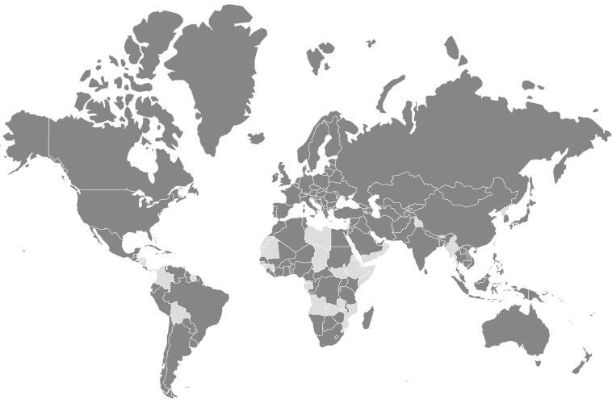

*Légende :* gris foncé : Parties contractantes − gris clair : Parties non contractantes.

*Source :* CEE.

8. L’Union européenne est partie contractante à sept instruments juridiques. Il est probable qu’à l’avenir d’autres groupements issus d’initiatives d’intégration régionale chercheront également à le devenir.

9. Les États Membres de l’ONU qui ne sont parties contractantes à aucun instrument juridique des Nations Unies relatif aux transports intérieurs qui relèvent de la compétence du CTI sont au nombre de 48 : Angola, Belize, Bhoutan, Bolivie (État plurinational de), Brunéi Darussalam, Cabo Verde, Colombie, Comores, Djibouti, Dominique, Érythrée, Éthiopie, Gabon, Gambie, Grenade, Guinée, Guinée-Bissau, Guinée équatoriale, Honduras, Îles Marshall, Kiribati, Libye, Maldives, Mauritanie, Micronésie (États fédérés de), Mozambique, Myanmar, Nauru, Nicaragua, Oman, Palaos, Panama, République populaire démocratique de Corée, Saint-Kitts-et-Nevis, Sainte-Lucie, Saint-Vincent-et-les Grenadines, Samoa, Sao Tomé-et-Principe, Somalie, Soudan du Sud, Suriname, Swaziland, Tchad, Timor-Leste, Tuvalu, Vanuatu, Yémen et Zambie.

10. Le Comité souhaitera peut-être tenir compte des informations qui précèdent et conseiller les groupes de travail et le secrétariat sur les moyens d’augmenter le nombre de nouvelles adhésions aux instruments juridiques relevant de sa compétence.

Annexe

Adhésions enregistrées du 1er janvier au 1er décembre 2017

| *Date* | *Partie contractante* | *Convention* |
| --- | --- | --- |
|  |  |  |
| 8 novembre 2017 | Iran (République islamique d’) | Protocole à la Convention relative au contrat de transport international de marchandises par route (CMR) |
| 15 août 2017 | Slovénie | Protocole additionnel à la CMR concernant la lettre de voiture électronique (e-CMR), 2008 |
| 13 juillet 2017 | Slovénie | Convention de 1949 sur la circulation routière |
| 15 juin 2017 | Inde | Convention douanière relative au transport international de marchandises sous le couvert de carnets TIR (Convention TIR), du 14 novembre 1975 |
| 28 mars 2017 | Ukraine | [Protocole portant amendement des articles 1 a), 14 1) et 14 3) b) de l’Accord européen du 30 septembre 1957 relatif au transport international des marchandises dangereuses par route (ADR)](http://www.unece.org/trans/conventn/legalinst_54_tdg_padr.html) |
| 17 mars 2017 | Pologne | Accord européen sur les grandes voies navigables d’importance internationale (AGN), du 19 janvier 1996 |
| 1er février 2017 | Iraq | [Convention sur la circulation routière, du 8 novembre 1968](http://www.unece.org/trans/conventn/legalinst_08_rtrss_rt1968.html) |
| 31 janvier 2017 | Croatie | Protocole à la Convention relative au contrat de transport international de marchandises par route (CMR) |